Чăваш Республики  Канаш хулин  Депутатсен пухăвĕ  ЙЫШĂНУ  10 июня 2014 года № 48/2 | 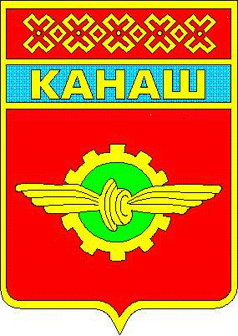 | Чувашская Республика  Собрание депутатов  города Канаш  РЕШЕНИЕ  10 июня 2014 года № 48/2

Об отмене Решения Собрания Депутатов города Канаш Чувашской Республики от 03 июня 2014 года №47/2 «О создании конкурсной комиссии для проведения конкурса на замещение должности главы администрации города Канаш Чувашской Республики»

В соответствии с Федеральным законом от 27.05.2014 № 136 – ФЗ «О внесении изменений в статью 26.3 Федерального закона "Об общих принципах организации законодательных (представительных) и исполнительных органов государственной власти субъектов Российской Федерации" и Федеральный закон "Об общих принципах организации местного самоуправления в Российской Федерации» Собрание депутатов города Канаш решило:

1. Отменить Решение Собрания Депутатов города Канаш Чувашской Республики от 03 июня 2014 года №47/2 «О создании конкурсной комиссии для проведения конкурса на замещение должности главы администрации города Канаш Чувашской Республики».
2. Настоящее решение вступает в силу после его официального опубликования.

Глава города Канаш -
Председатель Собрания депутатов В.Н. Вишневский

